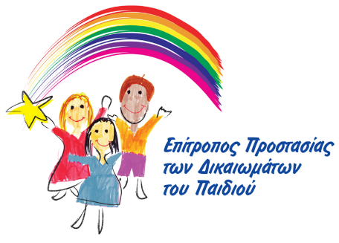

**Μήνυμα Επιτρόπου Προστασίας των Δικαιωμάτων του Παιδιού,   
Δέσπως Μιχαηλίδου, για την Παγκόσμια Ημέρα του Παιδιού**

**1η Ιουνίου 2024**

Αγαπημένα μου παιδιά,

Η 1η Ιουνίου, ως η Παγκόσμια Ημέρα του Παιδιού, είναι αφιερωμένη στον καθένα και στην κάθε μια σας ξεχωριστά. Μια μέρα γιορτής που πρέπει να είναι άρρηκτα συνδεδεμένη με τα δικαιώματά σας, όπως αυτά κατοχυρώνονται στη Σύμβαση των Ηνωμένων Εθνών για τα Δικαιώματα του Παιδιού.

Δυστυχώς, όμως, η απρόσκοπτη πρόσβαση των παιδιών στα δικαιώματά τους συνεχίζει να είναι μια μεγάλη πρόκληση. Οι πόλεμοι, η μεταναστευτική κρίση, η ενεργειακή κρίση, η οικονομική κρίση, οι φυσικές καταστροφές, περιλαμβανομένης της κλιματικής κρίσης δημιουργούν νέες κοινωνικές πραγματικότητες, πλήττοντας περισσότερο τις ευάλωτες ομάδες.

Πολλά παιδιά, με τις οικογένειές τους, σπρώχνονται καθημερινά στη φτώχεια, στην εξαθλίωση και στον κοινωνικό αποκλεισμό. Η οικονομική δυσχέρεια των οικογενειών επιφέρει άμεσες επιπτώσεις στη ζωή των παιδιών προκαλώντας μεγάλη ανησυχία. **Η φτώχεια και ο κοινωνικός αποκλεισμός δεν τα επηρεάζει μόνο κατά την παιδική ηλικία, αλλά συχνά περιορίζουν τις ευκαιρίες ζωής που έχουν αργότερα ως ενήλικες, ενώ η φτώχεια μεταφέρεται από γενιά σε γενιά.**

Η δημιουργία εκείνων των συνθηκών που θα επιτρέπουν στα παιδιά να απολαμβάνουν τα δικαιώματά τους και θα αναπτύσσουν το πλήρες φάσμα των ικανοτήτων τους είναι άμεση και επιτακτική. Η παιδική φτώχεια πρέπει να τεθεί ως θέμα προτεραιότητας που θα εστιάζει τόσο στις ίσες ευκαιρίες και την κοινωνική ένταξη, όσο και στα δικαιώματα των παιδιών σε καταστάσεις κρίσης και έκτακτης ανάγκης. Το Κράτος και η τοπική αυτοδιοίκηση έχουν ευθύνη να στηρίξουν τα νοικοκυριά με χαμηλό εισόδημα λαμβάνοντας όλα τα κατάλληλα μέτρα πρόληψης και διασφάλισης ότι κάθε παιδί που βρίσκεται σε κίνδυνο φτώχειας έχει πρόσβαση στο σύνολο των βασικών υπηρεσιών: δωρεάν περίθαλψη, δωρεάν εκπαίδευση, φροντίδα κατά την πρώιμη παιδική ηλικία, κατάλληλη στέγαση και υγιεινή διατροφή.

Να θυμάστε ότι απαραίτητη προϋπόθεση για επιτυχία οποιασδήποτε δράσης, είναι τα ίδια τα παιδιά να συμμετέχουν στη διαδικασία λήψης αποφάσεων σε ό,τι τα αφορά. Άλλωστε, τα παιδιά είναι σε καλύτερη θέση από τους ενήλικες για να μιλήσουν για όσα τα ίδια βιώνουν.

Ως Επίτροπος Προστασίας των Δικαιωμάτων του Παιδιού καλώ όλους, παιδιά και ενήλικες, να ανανεώσουμε τη δέσμευση της δικής μας κοινωνίας για προαγωγή και διασφάλιση των δικαιωμάτων του παιδιού, σε κάθε έκφανση της ζωής του, διεκδικώντας μια αξιοπρεπή διαβίωση και ποιότητα ζωής για το κάθε παιδί.

Αρ. Φακ.: 05.12.001.003

ΜΚ/ME